# 高PPI的树莓派2B/B+ 通用2.2寸TFT显示扩展板发布，带多按键和红外功能！

发表于[**2015 年 7 月 20 日**](http://ukonline2000.com/?p=619)

**Raspberry pi 2B/B+ 树莓派2B/B+ 通用TFT显示扩展板**

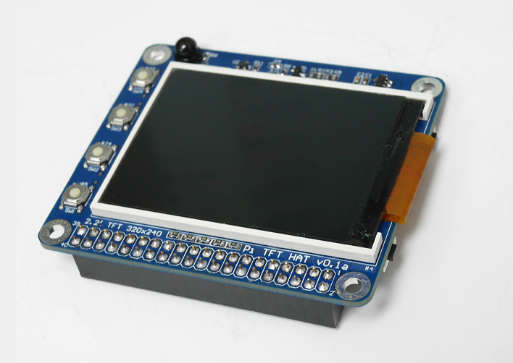

**1.扩展板尺寸：65mm×56.5mm,标准的树莓派HAT扩展板尺寸**

**2.2.2寸320×240分辨率，高PPI显示屏，更细腻小巧**

**3.多按键设计，支持6个按键，尽可能的支持用户的按键需求**

**4.红外接收功能**

**购买链接：**

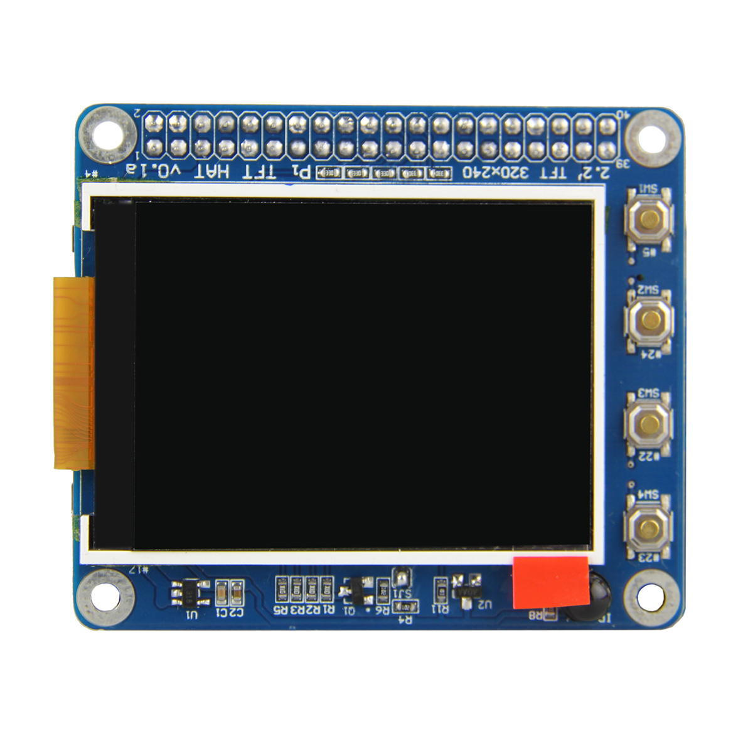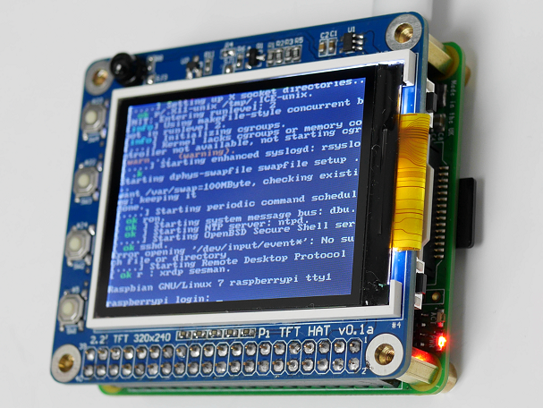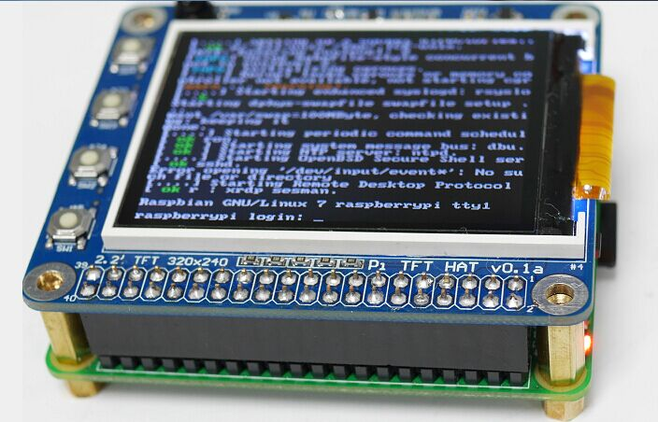

官方Raspbian系统使用屏的步骤：

1.升级内核到最新

sudo rpi-update

2.安装gpio库和所需要的驱动

sudo apt-get install gcc python-pygame python-dev  
sudo wget https://pypi.python.org/packages/source/R/RPi.GPIO/RPi.GPIO-0.5.11.tar.gz  
sudo tar zxvf RPi.GPIO-0.5.11.tar.gz  
cd RPi.GPIO-0.5.11  
sudo python setup.py install

3.配置config文件，使能I2C和SPI接口

sudo nano /boot/config.txt

添加以下一行  
dtparam=i2c_arm=on,spi=on

4.配置modules，启动屏幕

sudo nano /etc/modules  
添加以下一行  
fbtft_device name=pitft rotate=270 speed=48000000 fps=30

5.配置cmdline文件，让调试台显示在屏上

sudo nano /boot/cmdline.txt

在“rootwait”之前添加以下一行  
fbcon=map:10 fbcon=font:VGA8x8

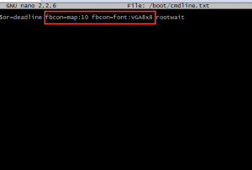

保存重启

**TFT屏的Raspbian系统下载地址：http://pan.baidu.com/s/1dDhhcA1**

# ****红外接收功能使用:****

1.启动树莓派，通过网络SSH方式登录树莓派，用户名：pi 密码：raspberry

2.更新并安装lirc软件，运行以下命令：

**sudo apt-get update**  
**sudo apt-get install lirc**

[[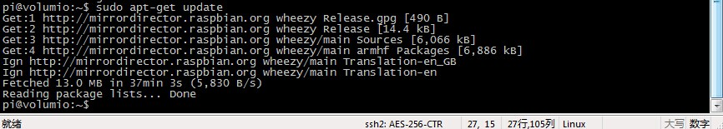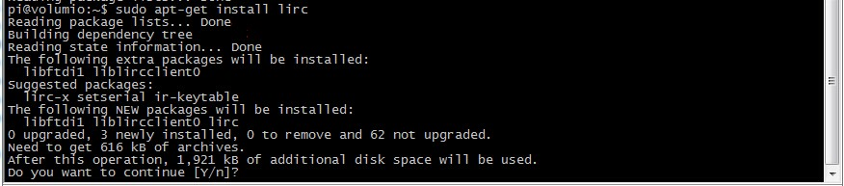](http://ukonline2000.com/wp-content/uploads/2014/06/3.jpg)](http://ukonline2000.com/wp-content/uploads/2014/06/3.jpg)

2. 编辑config.txt ，并添加配置。**扩展板的红外接收器=26；**

sudo sudonano /boot/config.txt

添加以下一行内容到config.txt 中

dtoverlay=lirc-rpi,gpio_in_pin=26

[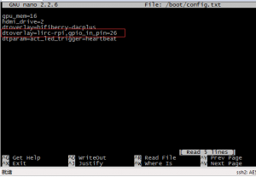](http://ukonline2000.com/wp-content/uploads/2014/06/22222.png)

3.编辑LRIC的配置文件使能红外线功能

sudonano /etc/lirc/hardware.conf

修改以下行

LIRCD_ARGS=” --uinput”

DRIVER=”default”

DEVICE=”/dev/lirc0″

MODULES=”lirc_rpi”

注意这里的”–uinput”，是两个“-”

4.执行“sudo reboot”重启树莓派，并通过“ls /dev/l*”,查看红外线设备是否使能

[](http://ukonline2000.com/wp-content/uploads/2014/06/5.jpg)如果有红框中的内容就说明使能了

5.录制按键

**sudo /etc/init.d/lirc stop**  
**sudoirrecord -n -d /dev/lirc0 ~/lircd.conf**

根据提示录制你的遥控器，分别录制“*pause*”，“*nextsong*”，“*prevsong*”，“*stop*”，“*volumeup*”，“volumedown”

[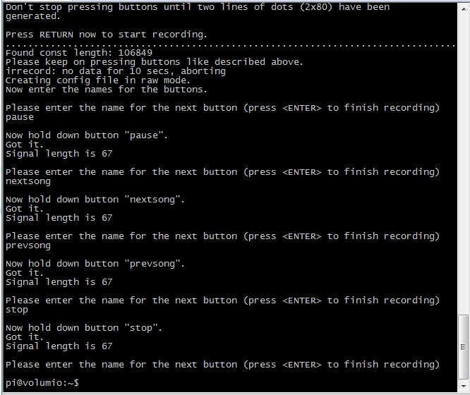](http://ukonline2000.com/wp-content/uploads/2014/06/6.jpg)

将录制好的~/lircd.conf文件覆盖lirc软件的相应文件

**sudocp ~/lircd.conf /etc/lirc/lircd.conf**

6.启动lirc软件

**sudo /etc/init.d/lirc start**

[7](http://ukonline2000.com/wp-content/uploads/2014/06/7.jpg)

7.查看录制情况，执行以下命令

irw

然后按下刚才分别录制的按键

[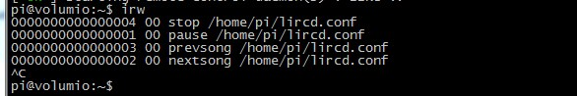](http://ukonline2000.com/wp-content/uploads/2014/06/8.jpg)

8. 可以使用irsend命令，来查看录制好可以使用的按键名

irsend LIST /home/pi/lircd.conf “”

将会看到类似一下的内容

irsend: 000000000000c837 pause

irsend: 00000000000048b7 nextsong

9. 现在就可以使用红外线发射器，发射之前录制好的遥控器按键编码了，用户利用这点将扩展板作为一个转台工具。发射命令参考一下命令：

irsend SEND_ONCE /home/pi/lircd.confpause

irsend SEND_ONCE /home/pi/lircd.confnextsong

irsend SEND_ONCE /home/pi/lircd.conf KEY_VOLUMEDOWN

irsend SEND_ONCE /home/pi/lircd.conf KEY_VOLUMEUP

附：

1.LIRC官网<http://www.lirc.org/>

2.通过web红外控制应用<http://alexba.in/blog/2013/11/02/lirc-web-nginx-and-upstart/>

3.通过手机红外控制应用<http://www.datscharf.dk/amote/>

4. XBMC下只用红外接收应用<http://my.oschina.net/funnky/blog/147094>